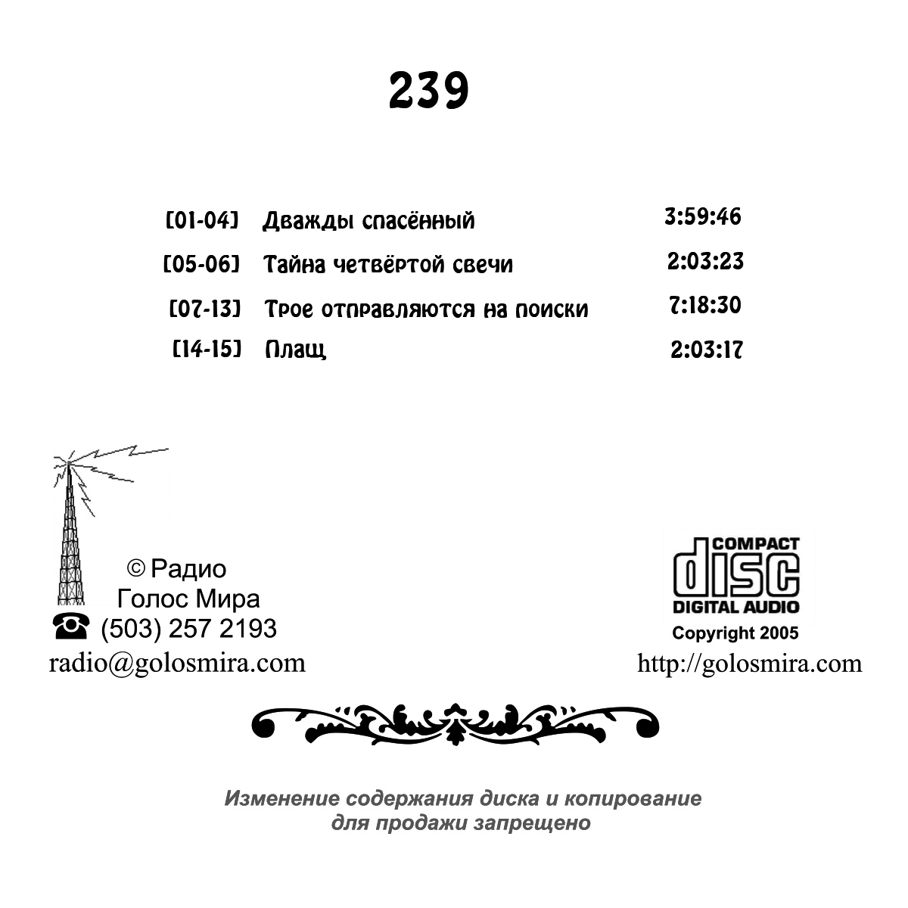
483
[01-11] Женщина с книгой (1) 12:15:17

